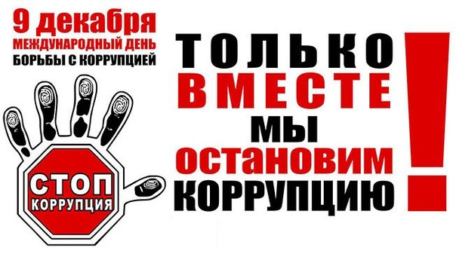

Международный день борьбы с коррупцией

Международный день борьбы с коррупцией — отмечается ежегодно 9 декабря, начиная с 2004 года. 9 декабря 2003 года на Политической конференции высокого уровня в Мериде (Мексика) Конвенция ООН против коррупции была открыта для подписания. День начала работы конференции был объявлен Международным днём борьбы с коррупцией.
Целью учреждения этого Международного дня, как указано в резолюции Генеральной Ассамблеи, было углубление понимания проблемы коррупции и роли Конвенции в предупреждении коррупции и борьбе с ней. В резолюции отсутствуют обычные в таких случаях призывы широко отмечать этот день и проводить соответствующие мероприятия.
Документ предусматривает меры по предупреждению коррупции, наказанию виновных, а также механизмы международного сотрудничества в борьбе с ней. Он обязывает государства-члены проводить политику противодействия коррупции, одобрить соответствующие законы и учредить специальные органы для борьбы с этим явлением.
В соответствии с конвенцией, каждое государство-участник стремится устанавливать меры, обязывающие публичных должностных лиц представлять соответствующим органам декларации о внеслужебной деятельности, занятиях, инвестициях, активах.
Конвенция ООН против коррупции вступила в силу в декабре 2005 года.
Коррупция - это серьезное преступление, которое подрывает социально-экономическое развитие во всех обществах. Ни одна из стран, ни один регион, ни одно общество не обладают иммунитетом от коррупции.
Коррупция имеет много разновидностей: взяточничество, незаконное присвоение товаров и услуг, предназначенных для общественного потребления, кумовство (когда при приеме на работу предпочтение отдается членам семьи), оказание влияния при выработке законов и правил в целях получения личной выгоды – все это распространенные примеры правонарушений и должностных преступлений.
Российская Федерация подписала Конвенцию ООН против коррупции 9 декабря 2003 года, а ратифицировала 8 марта 2006 года. Федеральный закон о ратификации содержит заявления по отдельным статьям и пунктам, по которым Россия обладает юрисдикцией и обязательностью для исполнения. По мнению экспертов, одно из требований, которое Россия обязалась выполнять - эффективность и прозрачность работы государственных служащих (ст. 7 Конвенции).
Конвенция Организации Объединённых Наций против коррупции (UNCAC) — первый международно-правовой документ против коррупции, принятый на пленарном заседании 58-й сессии Генеральной Ассамблеи ООН 31 октября 2003 года и вступивший в силу 14 декабря 2005 года. Конвенция состоит из 8 глав, объединяющих 71 статью.
Государства-участники приняли на себя обязательства по внедрению антикоррупционных мер в области законодательства, государственных институтов и правоприменения. Каждое из государств-участников Конвенции призвано в соответствии с принципами честности, ответственности и прозрачности разрабатывать и проводить политику по противодействию и предупреждению коррупции, повышать эффективность работы существующих институтов, антикоррупционных мер, а также развивать сотрудничество по борьбе с коррупцией на международном и региональном уровне.
Учитывая актуальность и сложность данной проблемы необходимо привлечение внимания всех слоев общества к вопросам противодействия коррупции, в том числе формирование в обществе нетерпимости к коррупционному поведению.

